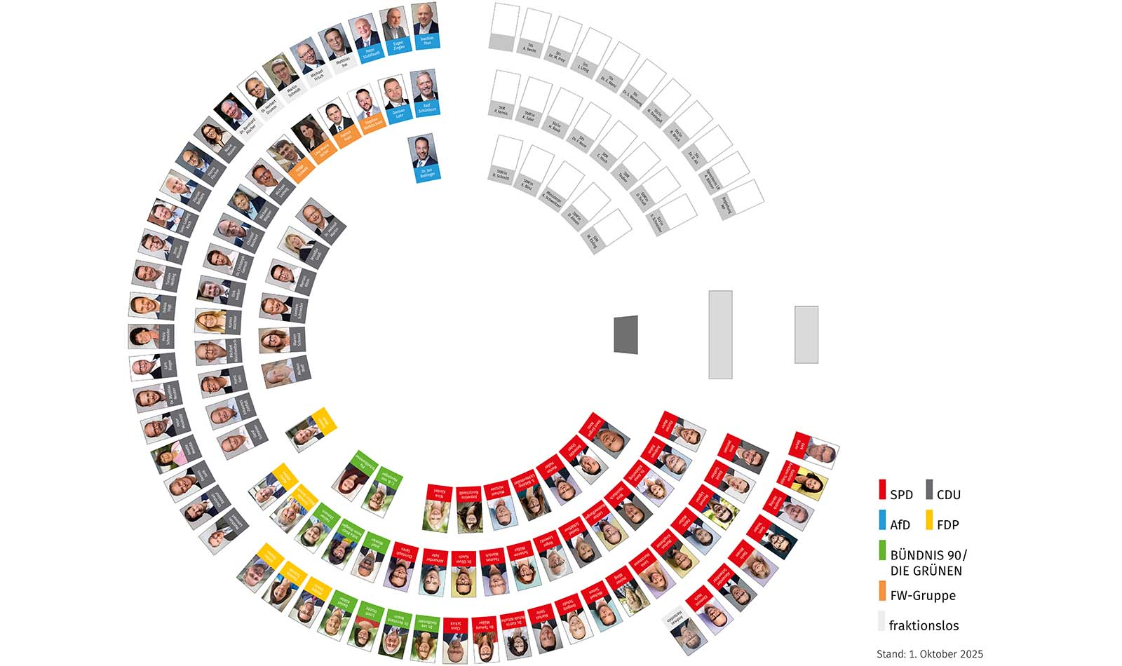
Sitzordnung Plenum in der 18. Wahlperiode

Quelle: https://landtag-rlp.de/de/parlament/abgeordnete/sitzordnung.htm

Fraktionen sind die "Parteien im Parlament": Abgeordnete, die der gleichen Partei angehören, bilden eine Fraktion. Im Landtag sind in der 18. Wahlperiode aktuell fünf Fraktionen und eine Parlamentarische Gruppe vertreten: die SPD mit 39 Abgeordneten, die CDU mit 31, BÜNDNIS 90/DIE GRÜNEN mit 9, die AfD mit 6, die FDP mit 6, die Parlamentarische Gruppe FREIE WÄHLER mit 4 sowie 6 fraktionslose Abgeordnete.

Wie arbeitet der Landtag?
Aufgabenstellung:
- Jede Schülein/jeder Schüler hat einen Begriff bekommen, der mit der Arbeitsweise des Landtags in Rheinland-Pfalz zu tun hat. Findet euch in Kleingruppen mit den gleichen Begriffen zusammen.

- Stellt euch vor ihr gehört zum Landtag in Rheinland-Pfalz als Abgeordneter oder Mitarbeiter/in. Recherchiert, was euer Begriff bedeutet und was die Aufgaben sind, bzw. wie dort gearbeitet wird und welche interessanten Informationen es rund um euren Begriff gibt.


- Hilfreiche Informationen gibt es z. B. auf der Internetseite des Landtags Rheinland-Pfalz: https://www.landtag-rlp.de

- Bereitet euch darauf vor, eure Ergebnisse der Klasse zu präsentieren (z.B.: als Plakat, als Vortrag, Rollenspiel, etc.). Nehmt bei der Präsentation die Rolle eines Abgeordneten oder einer Mitarbeiterin, bzw. eines Mitarbeiters des Landtages ein. Die Präsentation sollte maximal 3 Minuten lang sein.

- Notiert euch in der Tabelle M2 die neu gewonnen Informationen aus den Präsentationen der anderen Kleingruppe. Gebt den Präsentierenden konstruktives Feedback mit Hilfe des Feedbackbogens M3.

Ergänze die Tabelle! |  | Was ist ein/eine/die/der ...? | Welche Aufgaben hat ein/eine/die/der ...? | Besondere (ggf. aktuelle) Informationen
Plenum | 
Landtags-präsident/in | 
Fraktion | 
Regierungs-koalition
Opposition
Ausschüsse und Gremien | 
Landtags-verwaltung | 

Feedback zur Ergebnispräsentation
Feedback für die Gruppe: _________________________________________________________
Bewertungskriterien |  |  |  |  | 
Übernahme der Perspektive eines Landtagsabgeordneten, bzw. eines Angestellten des Landtages
angemessene Menge an Informationen
Einhaltung der Zeit (3 Min.)
Übersichtlichkeit
klare Struktur
Ästhetik der Gestaltung
ggf. Einsatz geeigneter Medien

Wie ist es der Gruppe gelungen, in der vorgegebenen Zeit informative Antworten auf die Recherchefragen zu finden und diese zu präsentieren?
_______________________________________________________________________________________
_______________________________________________________________________________________
_______________________________________________________________________________________
_______________________________________________________________________________________
Sonstige Bemerkungen und Tipps:
_______________________________________________________________________________________
_______________________________________________________________________________________
_______________________________________________________________________________________
_______________________________________________________________________________________

